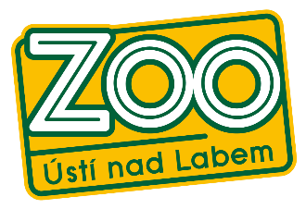

INFORMACE PRO MÉDIA

Vydává Zoo Ústí nad Labem
Dne: 5. 2. 2021
Ingrid Veselá Volfová
Vedoucí útvaru kontaktu s veřejností
tel. +420 475 503 421
mob. +420 720 053 143
e-mail: sponzor@zoousti.cz
www.zoousti.cz

Ukončení spolupráce s Nadačním fondem Folivora

V roce 2017 byl založen Nadační fond Folivora, jehož účelem je podpora projektů a aktivit v oblasti rozvoje zoologických zahrad v České republice. Jedná se o podporu v oblastech, jako je například zlepšení životních podmínek chovaných zvířat, vytváření podmínek pro stavbu a rekonstrukce pavilonů nebo o projekty podporované zoologickou zahradou. Ústecká zoologická zahrada i přes četné žádosti ke dnešnímu dni neobdržela žádné finanční prostředky od Nadačního fondu Folivora, proto se s ním rozhodla oficiálně ukončit spolupráci.

„Po jednání se zástupci nadačního fondu se nezdá, že by se situace změnila, neboť z jejich strany není vůle zoologické zahradě finanční dary poskytnout. Nyní podnikáme kroky k získání oprávněných finančních prostředků. V návaznosti na danou situaci doporučuje všem dárcům, kteří měli snahu o podporu zoologických zahrad, aby zažádali nadační fond o navrácení poskytnutých finančních prostředků,“ komentuje ředitel zoo MVDr. Dušan Usvald.

